

INFORME TÉCNICO DE FISCALIZACIÓN AMBIENTAL

“JUMBO O´HIGGINS - CHILLÁN”

DFZ-2022-1368-XVI-PPDA

 | Nombre | Firma
Aprobado | Cristian Lineros Luengo
Elaborado | Leonardo Torres Patiño

DETALLE DE LA ACTIVIDAD DE FISCALIZACIÓN

- INFORMACIÓN DEL TITULAR.

Titular | Rut | Identificación de la actividad | Dirección
Jumbo Supermercados Administradora Ltda. | 96.988.680-4 | Jumbo O´Higgins - Chillán | Carretera Longitudinal Norte #134, Chillán.

- ANTECEDENTES DE LA ACTIVIDAD.

Instrumento | D.S. N°48/2016 MMA. Plan de Prevención y Descontaminación Atmosférica para las comunas de Chillán y Chillán Viejo
Tipo de Actividad | __X_ Inspección Ambiental ____ Examen de la Información ____ Medición y Análisis
Fecha de la Actividad | Organismo encargado | Organismo Participante
24.05.2022  (Acta de Inspección, Ver anexo 1) | Superintendencia del Medio Ambiente | -----

- DOCUMENTACIÓN SOLICITADA Y ENTREGADA.

N° | Documento solicitado | Plazo de entrega | Fecha entrega | Observaciones
1 | Documentos que acrediten la gestión de compra del equipo para medición de humedad de leña | 10 días hábiles | 16 de junio de 2022
- HECHOS CONSTATADOS

N° | Exigencia | Hecho constatado y examen de la información
1 | D.S. N° 48/2016 del Ministerio de Medio Ambiente  Artículo 2. Los antecedentes que fundamentan el presente Plan de Prevención y Descontaminación Atmosférica, se indican a continuación:  En virtud de la entrada en vigencia de la Norma primaria de calidad del aire para el Material Particulado Fino - MP2,5, y dado los antecedentes recabados en Chillán y Chillán Viejo respecto al incumplimiento de dicha normativa, sobre todo durante el otoño e invierno de cada año, ambas comunas fueron declaradas como zona saturada por material particulado respirable MP10 y por material particulado fino respirable MP2,5, ambas como concentración diaria; y declaradas zona latente por material particulado respirable MP10, como concentración anual, a través del decreto supremo Nº36 del 23 de octubre de 2012.  Art 4.- Desde la publicación del presente Plan en el Diario Oficial, toda la leña que sea comercializada en la zona saturada deberá cumplir los requerimientos técnicos de la Norma Chilena Oficial N°2907/2005, de acuerdo a la especificación de "leña seca", establecida en la tabla 1 de dicha norma. La verificación del contenido de humedad de la leña se realizará acorde a lo establecido en la Norma Chilena Oficial N°2965. Of. 2005. | Con fecha 24 de mayo de 2021 se efectúo inspección ambiental a Jumbo O´Higgins - Chillán, ubicada en Carretera Longitudinal Norte #134, Chillán.  - Se realiza medición de humedad de leña con equipo xilohigrómetro modelo Delmohorst RDM³, calibrado.  De la leña que se encontraba para la venta se realizó la medición en 10 muestras:  Resultados medición de humedad  - Como resultado de la medición el lote se considera seca debido a que el 90% de las muestras resultaron con valores bajo el 25% de humedad.
  N° | Resultados | N° | Resultados
  1 | 23,2 | 6 | 12,7
  2 | 11,9 | 7 | 17,5
  3 | 12,7 | 8 | 27,3
  4 | 15,9 | 9 | 23,2
  5 | 15,7 | 10 | 22,5
2 | Art. 5.- Desde la publicación del presente Plan en el Diario Oficial los comerciantes de leña deberán contar con un xilohigrómetro que permita verificar el cumplimiento de esta norma, para ser utilizado a requerimiento del cliente. Dicho equipo deberá contar con electrodos que permitan medir a una profundidad de al menos 20 mm para asegurar que se establezca el contenido de humedad interior de la leña. | - En relación al equipo xilohigrómetro con que debe contar el titular en el local comercial para requerimiento del cliente, con fecha 14 de junio el titular envió un correo electrónico en el cual envió los medios de prueba que acreditan la compra del equipo xilohigrometro (fotografía 2).
3 | Art. 8.- A partir del 1° de enero del año 2018, los comerciantes de leña deberán informar al público la conversión y equivalencia en precio y energía calórica entregada de las unidades de comercialización de leña más utilizadas, a través de la instalación de las Tablas de Conversión de Energía de la Leña en un lugar visible de sus locales. Además, deberán informar por escrito al comprador la cantidad de unidades vendidas y contenido de humedad. | - En relación a la instalación de la Tabla de Conversión de Energía de la Leña en un lugar visible, el titular si contaba con la tabla en el momento de la inspección ambiental (fotografía 3).

- ANEXO FOTOGRÁFICO.

Registros
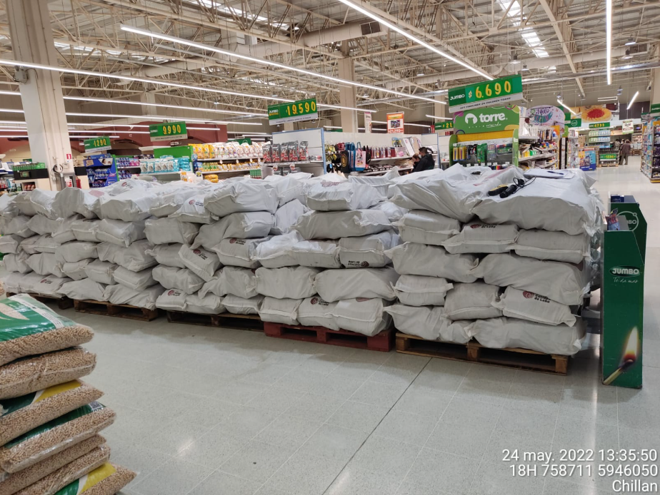
Fotografía 1. | Fecha: 24-05-2022
Descripción del medio de prueba: Fotografía del lugar donde se exhibe la leña para la venta .

Registros
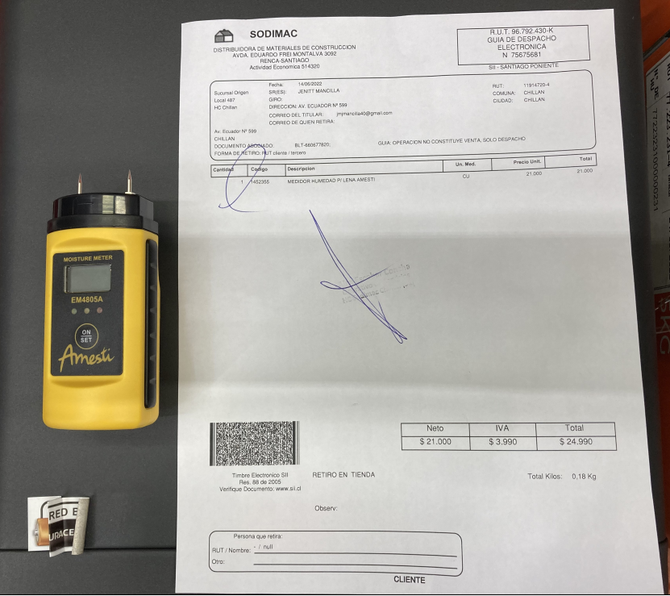
Fotografía 2. | Fecha: 24-05-2022
Descripción del medio de prueba: Fotografía de la tabla de conversión calórica presente en el lugar de venta

Registros
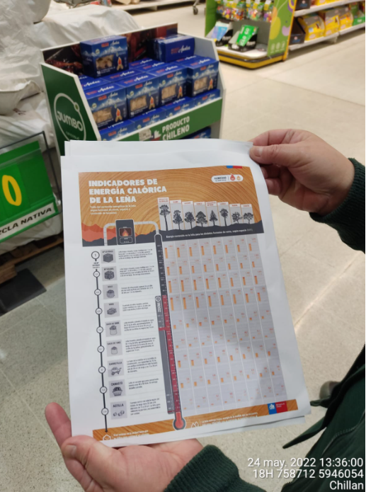
Fotografía 3. | Fecha: 24-05-2022
Descripción del medio de prueba: Fotografía de la tabla de conversión calórica presente en el lugar de venta

- CONCLUSIONES

Como resultado de la actividad de fiscalización ambiental realizada a la Unidad Fiscalizable “Jumbo O´Higgins - Chillán”, de la comuna de Chillán en el marco de la fiscalización realizada por el Plan de Prevención y Descontaminación Atmosférica de las comunas de Chillán y Chillán Viejo (D.S. N° 48/2016 MMA), se puede concluir que el titular cumple con lo exigido en dicho Plan.

ANEXOS

N° Anexo | Nombre Anexo
1 | Acta de Inspección de fecha 24 de mayo de 2022.

